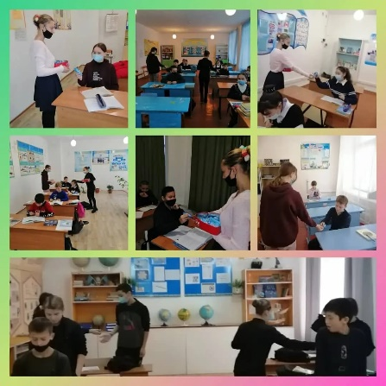 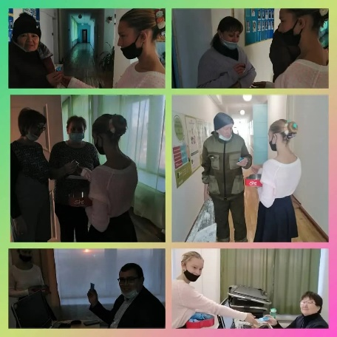

Акция «Подари радость». Ребята подготовили небольшие подарки, а взамен получили улыбки!

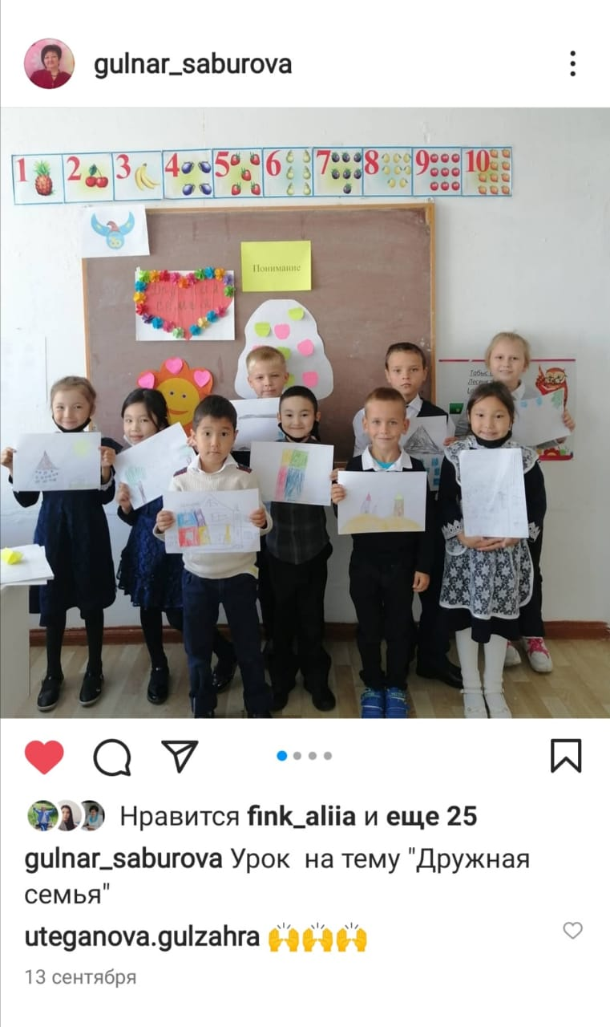 

Во 2 классе проведен урок «Дружная семья». Цель урока: Дать определение понятию «семья» через проявление ценности любовь. Задачи:

1. Раскрыть понятие «дружная семья».

2. Развить у детей стремление проявлять любовь в семье.

3. Воспитать уважение к старшим.

Конкурс песен среди детей «Ән-көңілдің ажары».

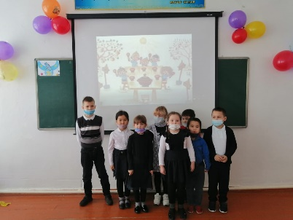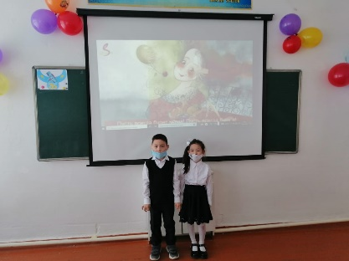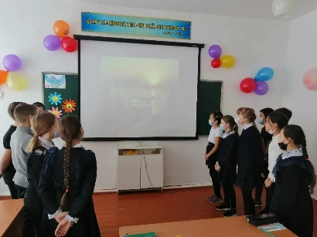

С 1 по 11 февраля 2022 года в нашей стране проводится традиционная Декада самопознания, которая завершается республиканским единым уроком самопознания на тему «Жизнь во имя любви». Урок посвящается общественной деятельности Сары Алпыскызы по утверждению общечеловеческих ценностей, развитию нравственно-духовного образования, продвижению Программы нравственно-духовного образования «Самопознание».

Единый урок приурочен ко Дню рождения Сары Алпыскызы и направлен на развитие нравственно-духовного потенциала личности обучающихся, осознание ими важности следования в жизни нравственным ориентирам, развитие навыков служения обществу, самореализацию, саморазвитие, самопознание.

